青岛科技大学实验报告
姓名： 魏鹏超 专业： 计算机科学与技术 班级： 计算224
学号： 2208010423 课程： Java语言程序设计 时间： 2024.3.25
实验项目： 第一次实验：JDK开发工具的使用

实验目的
- 掌握使用JDK开发Java程序的步骤。
- 掌握JDK开发环境（环境变量）的设置。
- 掌握Java程序的基本语法，学会编写简单的Java程序。

实验要求
1． 下载安装JDK 软件开发包，并设置环境变量。
2． 掌握使用JDK编写Java程序的步骤。
3． 编写一个简单的 Java Application程序，输出给定的字符串。
4． 编写一个Java Application程序，输出100以内的全部偶数。

实验要求

（一）JDK开发环境的设置
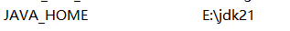
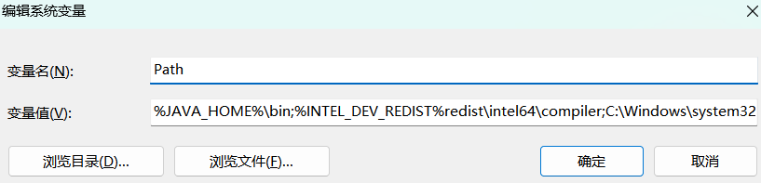

熟悉命令行（MS-DOS）的操作方式
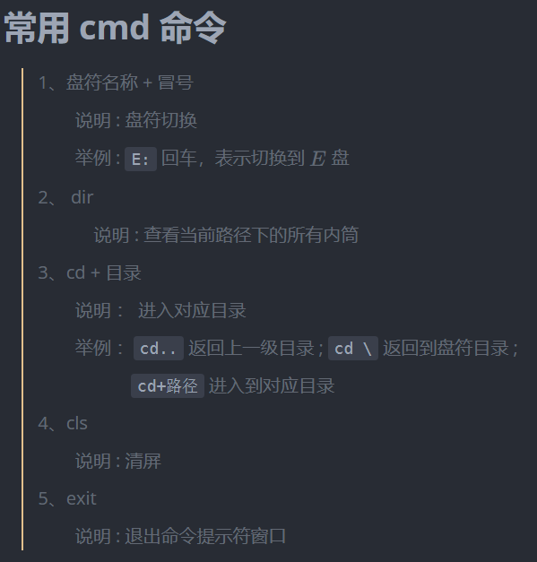

编译运行输出 HelloWorldApp
输出 HelloWorld
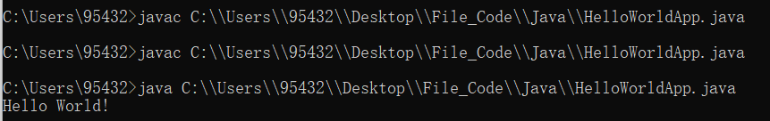

关于问题 8,
如果把上面程序中的第二条语句 public static void main( String args[] ) 改成 public void main( String args[] )
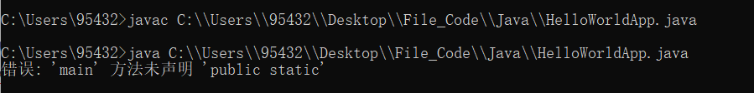

如果改成public static void main( String arg [] ) 正常输出 HelloWorld

输出 100以内的偶数
public class EvenNumbers {
public static void main(String[] args) {
int count = 0;
for (int i = 2; i <= 100; i += 2) {
System.out.print(i + " ");
count++;
if (count % 10 == 0) { // 如果输出了10个数字，换行
System.out.println();
}
}
}
}

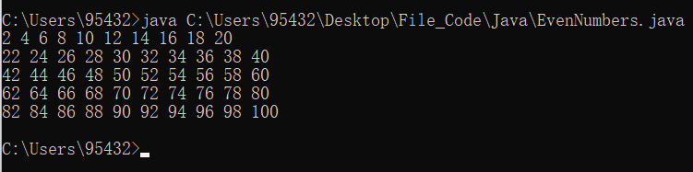

实验总结
本次实验主要围绕JDK开发工具的使用展开，包括了JDK的安装、环境变量的设置、命令行操作以及简单的Java程序编写、编译和运行。

- JDK的安装和环境变量设置

在实验中，我们首先下载安装了JDK，并设置了系统环境变量，包括Path和ClassPath，确保可以在命令行中直接运行javac和java命令。

- 命令行操作

实验中学习了如何在Windows系统中使用命令行，包括进入DOS界面以及基本的DOS命令，如切换目录等

- Java程序编写、编译和运行

我们通过记事本编辑了简单的Java程序，并保存为.java文件。然后，在命令行中使用javac命令编译Java源文件，生成字节码文件。最后，使用java命令运行编译后的程序，观察输出结果。

